复旦大学数学科学学院
（ 装 订 线 内 不 要 答 题 ）
2019~2020学年第二学期期末考试试卷
A卷
课程名称：高等数学A(下) 课程代码：
开课院系：考试形式：线上考试（闭卷）
线上考试
姓名： 学号： 专业：
我已知悉学校与考试相关的纪律以及违反纪律的后果，并将严守纪律，不作弊，不抄袭，独立答题。
学生（签名）:

题号 | 1 | 2 | 3 | 4 | 5 | 6 | 7 | 8 | 总分
得分
- （本题共40分，每小题5分）简答题
- 设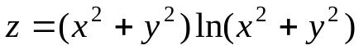，求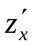。

- 求曲面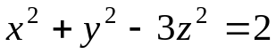在点(2,1,1)处的
切平面方程。

- 求解方程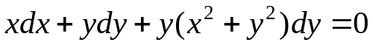。

- 求函数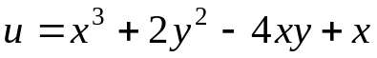的极值。

(5) 计算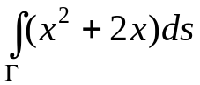，其中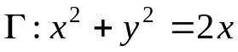。

(6) 计算第一类曲面积分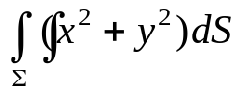，
其中柱面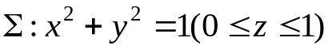。

(7) 计算二重积分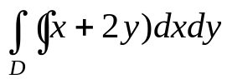，
其中由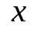轴、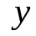轴和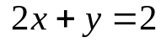所围。

(8) 讨论级数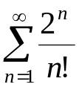的收敛性。

2（本题共40分,每小题5分）计算题
- 问函数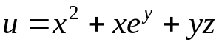在点（1,0,1）处
沿何方向的方向导数为最大，并求出此最大值。

- 设隐函数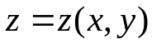由方程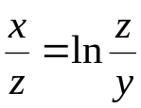确定，
求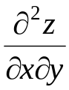。

- 求原点到曲线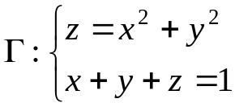的最长距离
和最短距离。

- 设向量值函数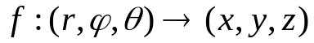，
计算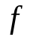的Jacobi矩阵及行列式，
其中。

- 计算曲线积分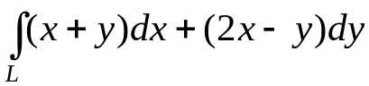，
其中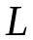是由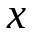轴、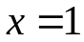和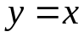所围三角形的边界，
方向为逆时针方向。

- 计算三重积分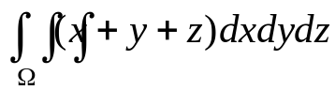，
其中。

- 求幂级数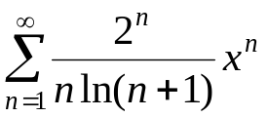的收敛半径和收敛区间。

- 将函数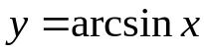展开为关于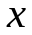的幂级数。

3.（本题共5分）
计算第二类曲面积分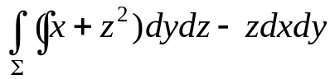，
其中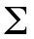为曲面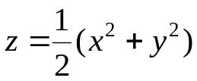介于平面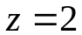与
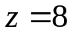之间的部分，取下恻。

4.（本题共5分）
求曲面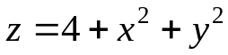上某一点，使得过该点的
切平面与这曲面之间介于圆柱面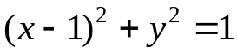
内部的体积为最小。

5.（本题共5分）
设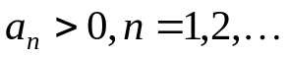，记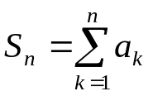，证明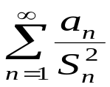收敛。

6.（本题共5分）
设一元函数有二阶连续导数，且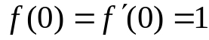。
试确定，使得在全平面上曲线积分
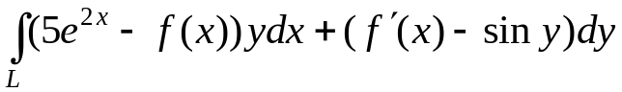与路径无关，
并求

